
TÍTULO DO RELATO DE EXPERIÊNCIA

Nome do autor
Nome do co-autor 1(quando for o caso)
Nome do orientador (quando for o caso)

PALAVRAS-CHAVE: Palavra. Palavra. Palavra. Palavra. Palavra.

( )GT 1: Alfabetização e letramentos
( )GT 2: Educação e diversidade: intersecções culturais e inclusivas
( )GT 3: Processos de Ensino e aprendizagem: uma perspectiva sensível dos processos
( )GT 4: Formação inicial e continuada de professores
( )GT 5: Educação e sociedade: políticas públicas e perspectivas para a educação

Introdução

Este documento está formatado conforme o modelo indicado para publicação do texto, assim, serve de referência, e, ao mesmo tempo, comenta os diversos aspectos da formatação. Observe as instruções e formate sua comunicação de acordo com este padrão. A redação do manuscrito deve considerar o público ao qual se destina. A linguagem será gramaticalmente correta, precisa, coesa, coerente, podendo ser tanto em primeira como em terceira pessoa.
O relato de experiência deverá ser elaborado seguindo uma formatação específica, que inclui uma série de elementos essenciais para garantir a organização e clareza do conteúdo. O documento deverá conter entre 1 e 3 páginas e deve ser apresentado em formato A4, utilizando a fonte Times, tamanho 12, com margens ajustadas conforme as orientações: superior e esquerda com 3,0 cm, enquanto a inferior e direita devem ser de 2,0 cm. O texto precisa ter o recuo de 1,25 cm para os parágrafos, com espaçamento entre as linhas configurado em 1,5 cm, como já está formatado este documento. A estrutura do trabalho deve obedecer a uma sequência lógica de seções, começando pela Introdução, que deve incluir tanto a justificativa implícita do estudo quanto os objetivos do trabalho, alinhados conforme o grupo de trabalho (GT) escolhido acima, com um “X” na opção desejada.
A metodologia deve ser descrita de forma clara, especificando os métodos, técnicas e procedimentos adotados para a situação vivida ou estudo realizado. O Referencial Teórico pode ser anexado à Introdução ou mesclar aspectos do relato, contendo os principais conceitos, teorias e estudos anteriores que sustentam a experiência. Em seguida, é necessário apresentar os Resultados e a Discussão, onde os dados ou achados obtidos devem ser discutidos à luz dos objetivos e do referencial teórico adotado.
O arquivo final deve ser enviado nos formatos DOC ou DOCX, com o tamanho máximo de 2MB. Para facilitar a organização, o nome do arquivo deve seguir o padrão de nomenclatura que consiste no número do GT seguido de um underline e uma palavra-chave relevante do título do resumo expandido. Por exemplo, para um GT relacionado a "Educação e diversidade", o nome do arquivo poderia ser "GT_01_Educacao".
O trabalho deverá ser enviado conforme as especificações de formatação e nomenclatura, para garantir sua organização e padronização. As notas explicativas devem ser apresentadas em rodapé, atendendo apenas ao estritamente necessário, com inserção automática e tamanho de fonte 10. Para destacar partes do texto, recomenda-se o uso de itálico ou sublinhado. Caso a ênfase seja dada em citações, deve-se indicar que os grifos são do autor. Evite o uso de caixa alta (letras maiúsculas) no corpo do texto. Termos estrangeiros devem ser escritos em itálico, assim como títulos de livros e periódicos. Links da internet devem ser citados conforme as normas vigentes da ABNT. Sempre que aplicável, é necessário sinalizar a aprovação da pesquisa pelos comitês de ética ou órgãos equivalentes.
Em relação ao uso de imagens, garantir o cumprimento dos direitos autorais, informando a autoria, a fonte, a data e, quando necessário, a autorização para o uso da imagem. Após a publicação, os arquivos dos trabalhos não poderão ser alterados ou corrigidos.
Figura 1 – Nuvem de palavras
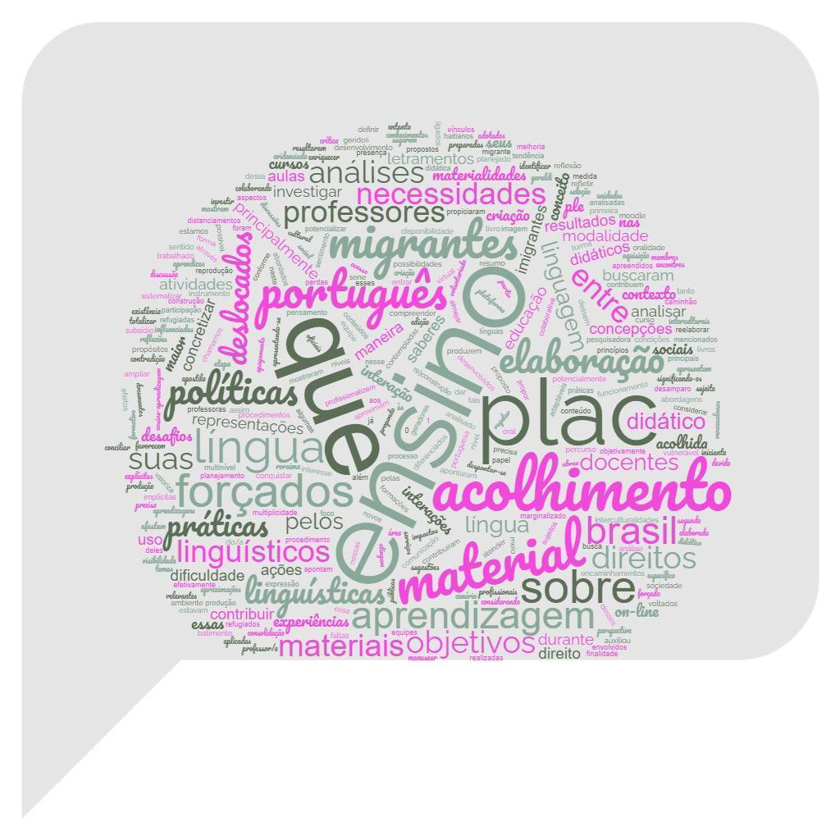
Fonte: Elaborado pela autora

Referências.
Listar em ordem alfabética do sobrenome as referências citadas no corpo do texto de acordo com ABNT, ver exemplo
RAMOS, Flávia Brocchetto. Literatura infantil: de ponto a ponto. Curitiba, CRV, 2010.

Graduando/professor do curso X, pela Universidade Y, campus Z. Pesquisa sobre (tema principal de pesquisa ex: Politicas Públicas). meuemail@paracontato.com
Graduando/professor do curso X, pela Universidade Y, campus Z. Pesquisa sobre (tema principal de pesquisa ex: Politicas Públicas). meuemail@paracontato.com
Graduando/professor do curso X, pela Universidade Y, campus Z. Pesquisa sobre (tema principal de pesquisa ex: Politicas Públicas). meuemail@paracontato.com

